

**Dekenale avondwake**

bij de start van het Jubeljaar

in het bisdom Gent

## Ten geleide

Op zaterdag 28 december nodigen wij jullie uit om om 20u00 per dekenaat samen te komen en te bidden in voorbereiding op de diocesane start van het Jubeljaar. Het is de bedoeling dat er zo breed mogelijk wordt uitgenodigd in de parochies van het dekenaat tot deelname aan deze wake. Hierbij is er mogelijks bijzondere aandacht voor de kandidaat vormelingen en eerste communicanten met hun gezin, ouders die doopvoorbereiding volg(d)en, huwelijkskandidaten, jonggehuwden, etc. Het is belangrijk dat alle gelovigen zich welkom voelen.

In deze bundel vinden jullie een uitgebreide leidraad voor een gebedswake. Volgende basiselementen geven structuur aan deze wake:

* Opening en moment van inkeer
* Bijbelwake met homilie, getuigenis of bezinning
* Stilte en voorbede
* Zending of aanbidding

Tijdens deze wake is er veel aandacht voor muziek en samenzang, daarom vinden jullie in de bijgevoegde bundels heel wat liedsuggesties voor de stille tijd en samenzang terug. Daarin zijn partituren te vinden, van liederen die niet in Zingt Jubilate werden opgenomen. Jullie hebben telkens de keuze tussen verschillende liederen. Bij de keuze houden jullie rekening met het doelpubliek en de voorzang. Het is aangeraden om een klein gelegenheidskoor samen te stellen.

De gebedswake kan uitmonden in een moment van eucharistische aanbidding. Indien er aanbidding wordt voorzien, is het aangewezen om hier al kort naar te verwijzen in het openingswoord.

Tijdens het moment van aanbidding is er de mogelijkheid enkele vrijwilligers op pad te sturen waarbij ze voorbijgangers uitnodigen om in de kerk een kaarsje te branden en eventueel een gebedsintentie neer te schrijven. Dit concept wordt ook Nightfever genoemd.

In bijlage vinden jullie:

* de teksten en structuur voor de gebedswake
* twee bundels met partituren van de liederen die niet in Zingt Jubilate werden opgenomen
  + Liedsuggesties voor de stille tijd en samenzang
  + Liedsuggesties voor tijdens de Aanbidding
* Brood van het Woord
* intentiekaarten met anker
* Luc 2, 41-52 met reflectievragen

# Opening en moment van inkeer

1. Openingshymne

* Sela - Toekomst vol van hoop

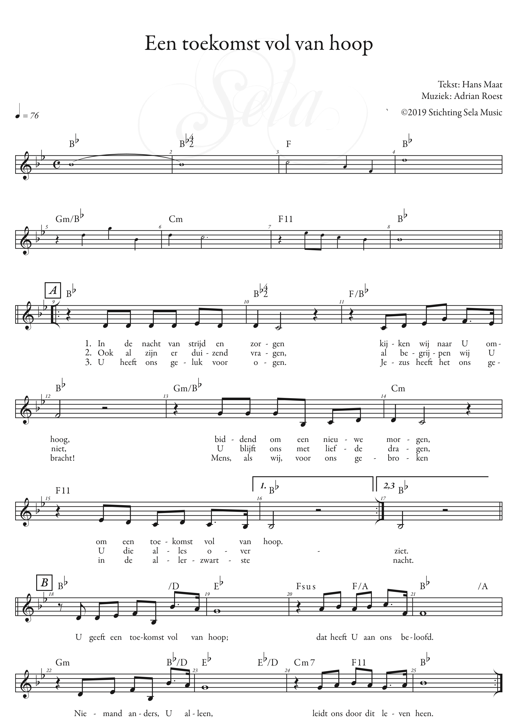

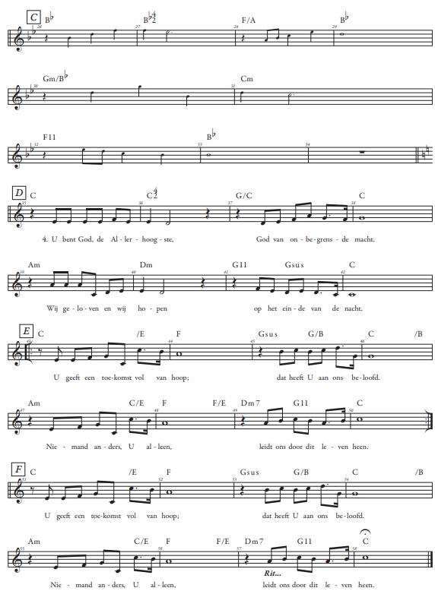

**of**

* Zingt Jubilate 753 - Zolang wij ademhalen
* Zingt Jubilate 803 - Vriendelijk licht dat heel de dag

1. Opening van de dienst

* Zingt Jubilate 25b – God, kom mij te hulp

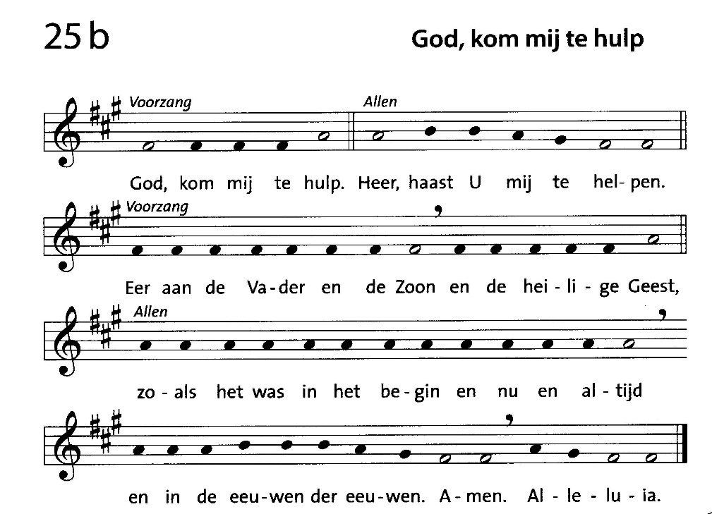

**of**

* Zingt Jubilate 25c – Wees hier aanwezig

1. Kort inleidingswoord

*De voorganger begroet hier de gemeenschap op een hoopvolle manier en introduceert wat zal gebeuren tijdens de gebedswake. Ook het eventuele aanbiddingsmoment kan hier vermeld worden. Hij kan de gelovigen bijvoorbeeld als volgt begroeten:*

Vo. Zusters en broeders, beste jongeren, beste kandidaat vormelingen en eerste communicanten, beste ouders, u allen hier aanwezig. Van waar u ook gekomen bent, wees van harte welkom!

Het is voor ons wat ongewoon om samen te komen voor een avondwake van gebed en samenzang. Deze avond biedt ons de kans om even stil te staan bij de tekens van hoop die ons omringen. Laten we er samen een deugddoend en hoopvol moment van maken.

*Na de verwelkoming nodigt de voorganger de verzamelde gemeenschap uit tot een kort moment van inkeer en stilte.*

1. Moment van inkeer

Vo. Laten we het eerst even stil maken in ons hart, keren wij ons in gebed tot God.

*Kort moment van stil gebed, gevolgd door samenzang.*

H:\LIEDEREN GENT - IJD - CCV\Taizeliederen Nederlands\Kyrie 1  (taizé liederen en gebedenboek p67).tif

**of**

* Zingt Jubilate 1e
* Zingt Jubilate 36
* Zingt Jubilate 1h

1. Openingsgebed

Vo. Heer God,

U brengt redding en heil,

nieuwe hoop

voor alle volken.

U werkt op specifieke plaatsen,

op precieze momenten,

en door concrete mensen.

Leer ons luisteren naar zij die ons spreken van U

in woord en gebaar.

Maak ons ontvankelijk voor uw spoor van licht.

Door Christus, Onze Heer.

*Uit de diocese gebedskaart in de aanloop naar het Jubeljaar.*

# Bijbelwake

*De Bijbelteksten voor deze wake werden ontleend aan de Nieuwe Bijbelvertaling (NBV 21).*

1. Eerste bijbellezing
   1. **Micha 4, 1-5**

Le. Uit de profeet Micha

Eens zal de dag komen

dat de berg met de tempel van de Heer

rotsvast zal staan,

verheven boven de heuvels,

hoger dan alle bergen.

Volken zullen daar samenstromen,

machtige naties zullen zeggen:

«Laten we optrekken naar de berg van de Heer,

naar de tempel van Jakobs God.

Hij zal ons onderrichten,

ons de weg wijzen,

en wij zullen zijn paden bewandelen».

Vanaf de Sion klinkt zijn onderricht,

vanuit Jeruzalem spreekt de Heer.

Hij zal rechtspreken tussen machtige volken,

over grote en verre naties een oordeel vellen.

Dan zullen zij hun zwaarden omsmeden tot ploegijzers

en hun speren tot snoeimessen.

Geen volk zal meer het zwaard trekken tegen een ander volk,

geen mens nog de wapens leren hanteren.

Ieder zal zitten onder zijn wijnrank

en onder zijn vijgenboom,

door niemand opgeschrikt,

want de Heer van de hemelse machten heeft gesproken.

Laat andere volken hun eigen goden volgen –

wij vertrouwen op de naam van de Heer, onze God,

voor eeuwig en altijd.

Woord van God.

* 1. **Antwoordzang**

*Als antwoord op de lezing kan men kiezen voor de antwoordpsalm met (gezongen) keervers of voor één van de voorgestelde liederen.*

* 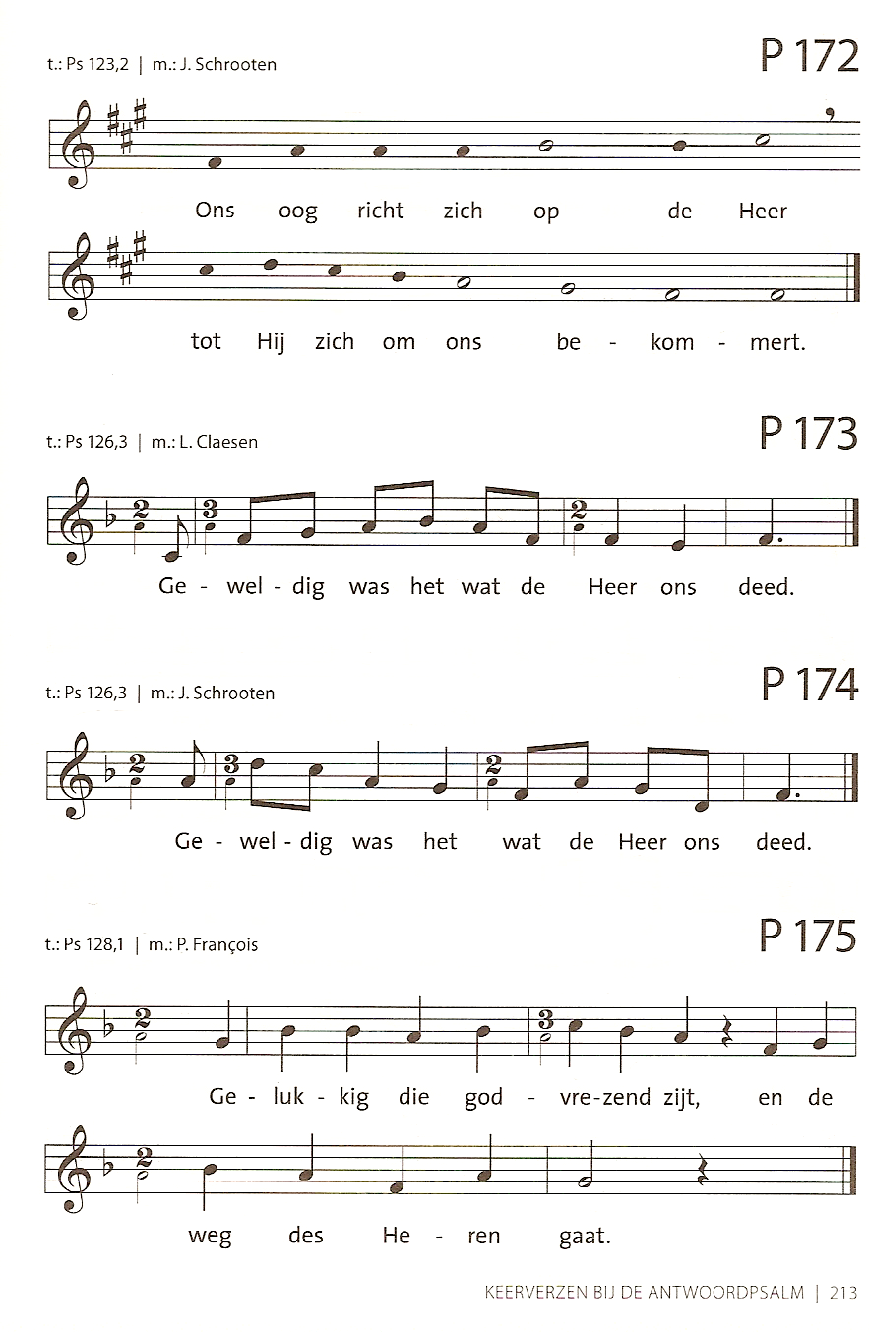Psalm 126 met gezongen keervers (kan eventueel ook worden gelezen)

**Refr:** ***Geweldig was het wat de Heer ons deed.***

Le. Toen de Heer het lot van Sion keerde,

was het of wij droomden,

een lach vulde onze mond,

onze tong brak uit in gejuich.  **Refr.**

Le. Toen zeiden alle volken:

«De Heer heeft voor hen iets groots verricht».

Ja, de Heer had voor ons iets groots verricht,

we waren vol vreugde. **Refr.**

Le. Keer ook nu ons lot, Heer,

Zoals U water doet weerkeren in de woestijn.

Zij die in tranen zaaien,

zullen oogsten met gejuich. **Refr.**

Le. Wie in tranen op weg gaat,

dragend de buidel met zaad,

zal thuiskomen met gejuich,

dragend de volle schoven. **Refr.**

**of**

* Zingt Jubilate 113 – Naar U gaat mijn verlangen Heer
* Zingt Jubilate 205 – Heden zal uw Redder komen
* Zingt Jubilate 503 – Zingt een nieuw lied voor de Heer
* Zingt Jubilate 519 – Zingt een nieuw lied voor God de Here
* Zingt Jubilate 757 – Het woord, het goede woord van God
  1. **Gebed door de voorganger**

Vo. Laat ons bidden.

*Korte gebedsstilte*

Heer, onze God,

grote dingen hebt Gij voor ons gedaan,

zonder ophouden

spreekt Gij uw Woord van liefde,

en houdt Gij het verlangen in ons brandend

naar een meer rechtvaardige samenleving.

Wij vragen U:

plant uw droom van vrede in ons hart,

geef ons de kracht

om mee te bouwen aan uw Rijk;

en wek in ons de hoop

opdat wij met vertrouwen

de toekomst tegemoet zien.

Door Christus, onze Heer.

Amen.

1. Tweede Bijbellezing
   1. **Kolossenzen 3, 15-17**

Le. Uit de brief van de heilige apostel Paulus aan de christenen van Kolosse.

Broeders en zusters,

laat de vrede van Christus

heersen in uw hart,

want daartoe bent u geroepen

als leden van één lichaam.

Wees ook dankbaar.

Laat Christus’ woorden

in al hun rijkdom in u wonen;

onderricht en vermaan elkaar in alle wijsheid,

zing voor God met heel uw hart psalmen,

hymnen en liederen

die de Geest u vol genade ingeeft.

Doe alles wat u zegt of doet

in de naam van de Heer Jezus,

terwijl u God, de Vader,

dankt door Hem.

Woord van God.

* 1. **Antwoordzang**

*Als antwoord op de lezing kan men kiezen voor de antwoordpsalm met (gezongen) keervers of voor één van de voorgestelde liederen.*

* Psalm 116 (1-2; 5-6; 9-10; 15-16; 17-18) met gezongen keervers (Taizé)



*of gelezen keervers:*

**Refr:** ***Loof, zing en prijs de Heer, loof, zing en prijs de Heer, alle volken, alleluia!***

Le. De Heer heb ik lief,

Hij hoort mijn stem, mijn smeken,

Hij luistert naar mij,

ik roep Hem aan, mijn leven lang. **Refr.**

Le. De Heer is genadig en rechtvaardig,

onze God is een God van ontferming,

de Heer beschermt de eenvoudigen,

machteloos was ik en Hij heeft mij bevrijd. **Refr.**

Le. Ik mag wandelen in het land van de levenden

onder het oog van de Heer.

Ik bleef vertrouwen, ook al zei ik:

«Ik ben diep ongelukkig». **Refr.**

Le. Kostbaar in de ogen van de Heer

is het leven van zijn getrouwen.

Ach Heer, ik ben uw dienaar,

uw dienaar ben ik, de zoon van uw dienares:

U hebt mijn boeien verbroken.  **Refr.**

Le. U wil ik een dankoffer brengen.

Ik zal de naam aanroepen van de Heer

en mijn geloften aan de Heer inlossen

in het bijzijn van heel zijn volk.  **Refr.**

**of**

* Zingt Jubilate 585 – Dankt, dankt nu allen God
* Zingt Jubilate 753 – Zolang wij ademhalen
* Zingt Jubilate 813 – Wat God doet, dat is welgedaan
* Zingt Jubilate 819 – Prijs God die in den hoge troont
  1. **Gebed door de voorganger**

Vo. Laat ons bidden.

*Korte gebedsstilte*

God, onze Vader,

Gij bemint uw kinderen zonder onderscheid,

het is uw verlangen

dat wij allen zouden samenleven

als broers en zussen van elkaar.

Vernieuw ons

en sterk ons met uw Geest,

zodat wij leren wat Gij van ons vraagt,

en onze dankbaarheid enkel groter wordt

voor al het mooie dat Gij ons geeft.

Door Christus, onze Heer.

Amen.

1. Evangelielezing
   1. **Acclamatie voor het evangelie**

*Het alleluia-vers wordt feestelijk ingezet. De gelovigen staan recht.*

*Verschillende alleluia-refreinen van Taizé werden opgenomen in* ***Zingt Jubilate****. Versie* ***5 g*** *is uiterst geschikt omwille van het vrolijke karakter. Het gezongen alleluia-refrein wordt afgewisseld met een schriftvers dat gelezen wordt door de lector.*

*Er kan eventueel ook voor een ander alleluia-refrein worden gekozen.*

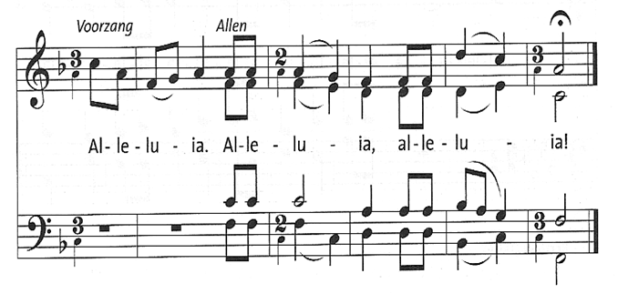

Lector: De Heer heeft Mij gezonden

om aan armen de Blijde Boodschap te brengen

en aan gevangenen hun vrijlating bekend te maken. (Cf. Jes 61, 1)



* 1. **Inleiding op het evangelie**

*De diaken of de priester die het evangelie zal lezen, start zoals gebruikelijk met de inleidende dialoog voor het evangelie. Daarbij kan gekozen worden voor de gezongen dialoog of voor de gesproken versie.*

* 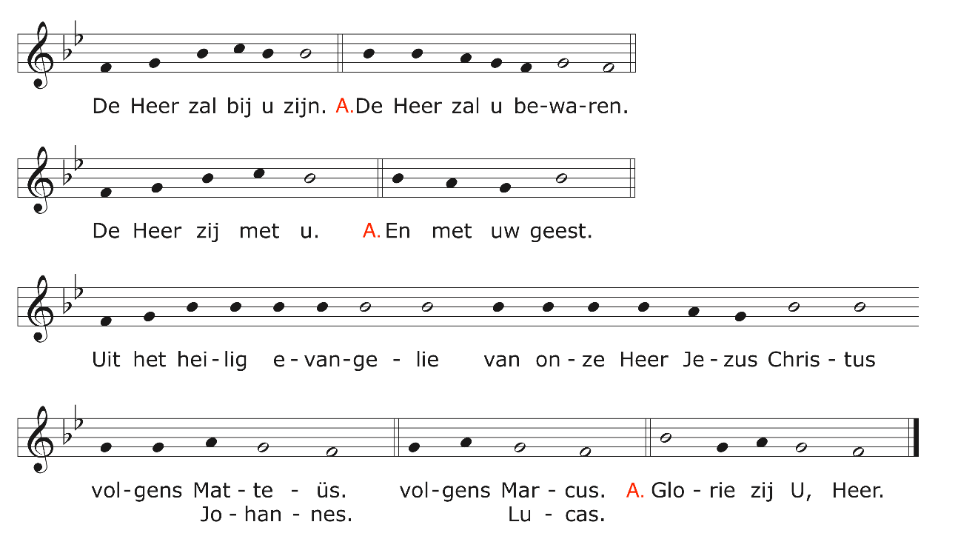*Gezongen inleiding:*

of

* *Gesproken inleiding:*

De Heer zij met U.

**En met uw geest.**

Uit het heilig evangelie van onze Heer Jezus Christus, volgens Lucas.

**Lof zij u Christus.**

* 1. **Lucas 4, 16-21**

Vo. Vervuld met de kracht van de Geest

keerde Jezus terug naar Galilea.

Het nieuws over Hem verspreidde zich in de hele streek.

Hij gaf de mensen onderricht in hun synagogen

en werd door allen geprezen.

Hij kwam ook in Nazaret,

waar Hij was opgegroeid,

en volgens zijn gewoonte

ging Hij op sabbat naar de synagoge.

Toen Hij opstond om voor te lezen,

werd Hem de boekrol van de profeet Jesaja overhandigd,

en Hij rolde hem af

tot de plaats waar geschreven staat:

«De Geest van de Heer rust op Mij,

want Hij heeft Mij gezalfd.

Om aan de armen het goede nieuws te brengen

heeft Hij Mij gezonden,

om aan gevangenen hun vrijlating bekend te maken

en aan blinden het herstel van hun zicht,

om onderdrukten hun vrijheid te geven,

om een genadejaar van de Heer uit te roepen.»

Hij rolde de boekrol op,

gaf hem terug aan de dienaar

en ging weer zitten;

de ogen van alle aanwezigen in de synagoge

waren op Hem gericht.

Hij zei tegen hen:

«Vandaag is de schrifttekst

die jullie gehoord hebben

in vervulling gegaan».

Woord van de Heer.

* 1. **Acclamatie op het evangelie**

*Na de evangelielezing zingen allen samen een vreugdevol lied.*

* Zingt Jubilate 773 – Uw Woord, Heer, heeft een wond’re kracht

**of**

* Zingt Jubilate 767 – Alle eer en alle glorie
* Zingt Jubilate 739 – Als gij naar de woorden luistert

*Na de zang gaan allen opnieuw zitten.*

1. Homilie, getuigenis of bezinning

*Na de zang is het zinvol om een korte overweging of homilie te houden waarbij de voorganger, de diaken of een andere priester kort ingaat op de betekenis van een Heilig Jaar, en de centrale plaats van de hoop. Daartoe kan er worden verwezen naar de tekens van hoop die zichtbaar worden in de lezingen van de Bijbelwake. De profeet Micha brengt een visioen van vrede en hoop; de apostel Paulus spreekt over de eenheid in Christus en gevoelens van dankbaarheid. In het evangelie verwijst Jezus naar de profeet Jesaja en kondigt Hij een genadejaar aan. Het Jaar van de Hoop wil precies zo’n jaar zijn. Al deze elementen kunnen aan bod komen tijdens de overweging.*

*Waar het mogelijk is kan men er ook voor kiezen om na een korte overweging (zoals hierboven beschreven), iemand vanuit het dekenaat kort te laten getuigen over een persoonlijke ervaring waarbij “hoop” een centrale rol speelde. Men kan hiertoe een gevangenisaalmoezenier, een ziekenhuispastor, een verpleegkundige uit een woonzorgcentrum, een vrijwilliger in de rouwzorg, een leerkracht, etc. uitnodigen. Belangrijk is dat de kracht van de hoop in het dagelijks leven tot uitdrukking komt.*

*Het verdient de voorkeur om aansluitend op de lezingen van de Bijbelwake een overweging met getuigenis te laten klinken. Op deze manier wordt de plaatselijke aanwezigheid van verschillende tekens van hoop het sterkst in de verf gezet. Enkel wanneer een homilie of getuigenis houden onmogelijk lijkt, kan de volgende bezinnende tekst worden gelezen:*

Le. 'Alweer een nieuw jaar!' verzuchten veel mensen.

Als je klein bent, duurt een jaar eindeloos lang.

Hoe ouder je wordt, hoe sneller de tijd lijkt te gaan.

Soms vragen mensen zich af of we zo'n nieuw jaar eigenlijk wel moeten vieren.

De tijd gaat toch gewoon verder?

Waarom zou je doen alsof er iets nieuws begint?

Toch is het wel goed af en toe eens stil te staan en bewust een nieuw begin te maken.

Je kijkt naar het verleden, naar het mooie én naar het moeilijke dat er was.

Tijdens het jubeljaar werk je aan verzoening waar je tekort schoot.

Dat verleden kun je dan bewust achter je laten.

Dan kijk je naar de toekomst,

naar de dingen waarop je hoopt en waarnaar je verlangt.

Als je daarbij stil staat, kun je vol goede moed die toekomst in gaan.

Die toekomst begint elke dag.

Maar vandaag – bij het begin van het jubeljaar -

is er extra reden om bij die toekomst even bewust stil te staan.

Want als je gelooft,

ervaar je de toekomst als geschenk van God.

Naar Engelien Hulsman - Een Zoutkorrel Voor Elke Dag Jrg 16/2

# Stilte en voorbede

1. Stiltemoment

*Na de homilie, het getuigenis of de bezinningstekst, wordt een korte tijd van stil gebed voorzien, die kan worden ondersteund door zachte orgelmuziek. Waar het kan, is het zinvol om in deze tijd enkele meditatieve gezangen te zingen. Deze liederen werden samengebracht in een liedbundel, die jullie in bijlage bij deze wake kunnen terugvinden.*

1. Voorbede

*Voor de voorbede zijn er 2 mogelijkheden. Ofwel wordt er gewerkt met kleine intentiekaarten waarop de aanwezigen een persoonlijke intentie kunnen neerschrijven (cf. 11.1.), waarna er ook enkele gebedsintenties luidop uitgesproken worden. Ofwel wordt er onmiddellijk gewerkt met de voorbede die door de lector worden uitgesproken (cf. 11.2.).*

*Het is zeker de bedoeling dat er ook luidop gebedsintenties uitgesproken worden. De twee opties (11.1. en 11.2.) kunnen dus zonder probleem gecombineerd worden.*

* 1. **Invullen van intentiekaarten en aansteken van een kaarsje**

*Voor een vlot verloop kan het handig zijn om de aanwezigen bij het binnenkomen een blanco intentiekaart mee te geven (hiervoor kan het sjabloon gebruikt worden dat jullie in bijlage vinden bij deze avondwake). In het kerkgebouw worden enkele balpennen voorzien die de verzamelde geloofsgemeenschap rustig kunnen doorgeven.*

|  |
| --- |
| * + 1. Intentiekaartje invullen |

*De voorganger nodigt de verzamelde gemeenschap uit om een persoonlijke intentie neer te schrijven op het kaartje dat iedereen heeft ontvangen. Hij vertelt ook wat er met de gebedskaartjes kan gebeuren wanneer ze zijn ingevuld. De kaartjes kunnen verzameld worden in een mandje vooraan in de kerk. Iedereen kan rustig naar voor komen wanneer de eigen intentiekaart is ingevuld.*

*Terwijl de intentiekaarten worden ingevuld (en eventueel verzameld) en de kaarsjes worden aangestoken, kan er verder worden gezongen (zie hiervoor de liedbundel met meditatieve samenzang) al dan niet afgewisseld met (orgel)muziek.*

|  |
| --- |
| * + 1. Afronden |

*Wanneer alle kaartjes werden verzameld (of wanneer iedereen klaar is met het neerschrijven van een intentie), kan de voorganger kort verwijzen naar wat er vervolgens met de intentiekaarten zal gebeuren:*

* + *Om ze vervolgens te verdelen onder naburige religieuze gemeenschappen, zodat er met deze intenties gebeden kan worden*
  + *Om ze in de volgende vieringen bij het altaar te laten staan zodat de volledige gemeenschap voor deze intenties kan bidden*
  + *Om ze op het einde van de viering te verdelen onder de aanwezigen, zodat zij met de intentie van iemand anders kunnen bidden.*

*Aansluitend worden enkele gebedsintenties luidop gelezen. Er kan aan de gemeenschap gevraagd worden om deze spontaan uit te spreken, of er kunnen enkele intenties vooraf worden voorbereid die door de lector gelezen worden (cf. 11.2.).*

*Vervolgens bidden allen samen het onzevader (zie 11.3).*

* 1. **Intenties voor Kerk en wereld**

*Jullie kunnen er ook voor kiezen om de voorbede door de lector te laten uitspreken. Dit kan als volgt gebeuren:*

Vo. Laten we nu voor God uitspreken wat er leeft in ons hart. Bidden wij tot Hem vol vertrouwen.

Le. Vanavond willen wij bidden voor de Kerk, dat zij Christus’ boodschap van goed nieuws en genade in de wereld mag brengen en een ankerplaats van hoop mag zijn voor alle christenen wereldwijd. Laat ons bidden.

Le. Wij willen bidden voor vrede in deze wereld waarin er zoveel verdeeldheid heerst. Dat conflicten mogen verdwijnen en begrip kan groeien. Help ons om vredestichters te zijn in onze eigen omgeving en bij te dragen aan een wereld vol harmonie en rechtvaardigheid. Laat ons bidden.

Le. We willen in het bijzonder bidden voor de jongeren. Geef hen kracht en moed om hun dromen na te jagen en te groeien in geloof. Laat hen ervaren dat ze nooit alleen zijn en dat U altijd met hen meegaat. Laat ons bidden.

Le. In deze donkere dagen willen we bidden voor al wie zich eenzaam voelt. Of ze nu jong of oud zijn, arm of rijk, ziek of gezond. Help ons om blijvend aandacht te hebben voor alle mensen die het nodig hebben. Laat ons bidden.

Le. Tot slot willen we bidden voor alle intenties die we in ons hart meedragen, dat we kracht en hoop mogen vinden bij de Heer. Laat ons bidden.

*Mogelijke acclamatie na elke gebedsintentie*

* **Refrein van de Hymne voor het Jubeljaar**

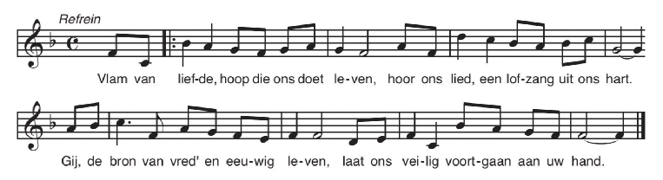



**of**

* Zingt Jubilate 27a - Hoop op de Heer
* Zingt Jubilate 10g - Luister Heer, verhoor ons bidden
  1. **Onze Vader**

Vo. Heer Jezus, we hebben U toevertrouwd wat ons nauw aan het hart ligt. Verzameld in uw Geest van eenheid en liefde, durven wij vol vertrouwen bidden.

**Sa.** Onze Vader, die in de hemel zijt,

uw naam worde geheiligd,

uw rijk kome,

uw wil geschiede

op aarde zoals in de hemel.

Geef ons heden ons dagelijks brood

en vergeef ons onze schulden,

zoals ook wij vergeven aan onze schuldenaren,

en breng ons niet in beproeving,

maar verlos ons van het kwade.

1. Hymne van het Jubeljaar – Pelgrims van Hoop

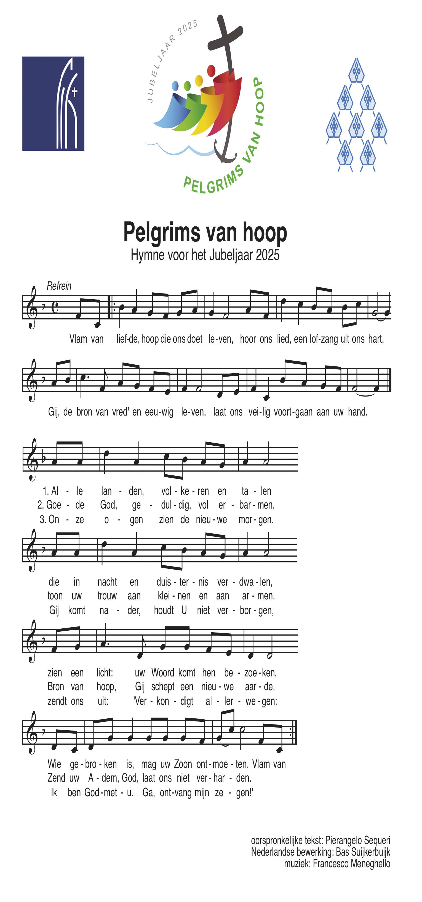

1. Gebed van het Jubeljaar – Pelgrims van Hoop

Vo. Goede vrienden, laten wij, verenigd in hoop, het gebed bidden van het Jubeljaar.

Sa. Vader in de hemel,

Gij hebt ons het *geloof* geschonken

in uw Zoon Jezus Christus, onze Broeder,

en door de Heilige Geest

hebt Gij de vlam van *liefde* in ons hart ontstoken.

Wek in ons de zalige *hoop*

op de komst van uw Rijk.

Maak ons door uw genade tot zaaiers

die onvermoeibaar het zaad van het Evangelie uitstrooien.

Laat door dit zaad de mensheid en de hele schepping opbloeien

in de vaste verwachting

van een nieuwe hemel en een nieuwe aarde,

waar de machten van het kwaad zijn overwonnen

en uw heerlijkheid zich voor altijd openbaart.

Moge de genade van het Jubeljaar

in ons, *Pelgrims van Hoop*,

het verlangen sterken naar de hemelse gaven

en aan heel de wereld

de vreugde en de vrede schenken

van onze Verlosser.

Aan U, God, die voor altijd gezegend zijt,

zij lof en eer in de eeuwen der eeuwen.

Amen.

Zending of aanbidding

*Indien er in het verlengde van de avondwake een moment van aanbidding wordt voorzien, dan vervallen op dit moment de zending en de zegen. Men gaat na het Gebed van het Jubeljaar onmiddellijk door naar nummer 15.*

1. Zending en zegen

*Het is wenselijk dat de voorganger eerst een woord van dank uitspreekt. Hij kan daarbij de verzamelde gemeenschap bedanken voor hun aanwezigheid. Eveneens allen die hebben meegewerkt aan de dekenale avondwake kunnen kort worden bedankt voor hun inzet.*

Vo. De Heer zij met u.

**Allen**: En met Uw Geest.

Vo. Met een dankbaar hart willen wij nu als pelgrims van hoop samen verder op weg gaan, vertrouwend op Gods liefdevolle nabijheid.

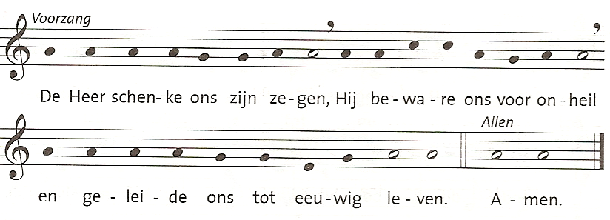

1. Aanbidding en zegen

*De voorganger kan het moment van aanbidding kort introduceren. Hij kan daarbij verwijzen naar het ontmoetingskarakter met de Levende Heer.*

*Indien mogelijk wordt de belichting in het kerkgebouw wat aangepast. Er kan worden gewerkt met gedimde lichten en met een spot op de monstrans*

*De organist speelt instrumentale muziek totdat het Heilig Sacrament op het altaar is geplaatst door de voorganger.*

*De voorganger en acoliet(en) knielen voor het HS (eventueel bewieroking).*

*Ondertussen zingen allen het lied: Heer onze Heer, hoe zijt Gij aanwezig (ZJ 540).*

*De aanbidding kan een kans zijn om het Nightfever-concept te introduceren in het dekenaat. De personen die passanten willen uitnodigen om een kaarsje te branden, gaan rustig naar buiten eenmaal de monstrans op het altaar is geplaatst.*

*Tijdens de aanbidding kunnen er verschillende impulsen vrij aangeboden worden aan de gelovigen:*

* *Kaartjes ‘Brood van het Woord’*
* *Evangelie van de zondag (Lucas 2,41-52) met reflectievragen*
* *Indien dit niet gebeurde tijdens de wake kunnen nu de intentiekaartjes worden ingevuld (zie 11.1)*
* *De mogelijkheid kan (opnieuw) worden aangeboden om een kaarsje te ontsteken bij de voet van het altaar (zie 11.1.2.)*

*Tijdens de aanbidding kunnen momenten van stilte worden afgewisseld met momenten van samenzang. Hiervoor werd een liedbundel samengesteld met liedsuggesties.*

*We sluiten de aanbidding af met het Tantum ergo (ZJ 86) terwijl de voorganger opnieuw het HS bewierookt. Afsluitende zegen met het Heilig Sacrament in stilte.*